Hygiène des aliments

Introduction – Guide enseignant



Liens avec le programme national
Cycle 2 : Cycle des apprentissages fondamentaux (BO n°31 du 30 juillet 2020)
- Reconnaitre des comportements favorables à sa santé ;
- Mettre en œuvre et apprécier quelques règles d’hygiène de vie : habitudes quotidiennes de propreté (dents, mains, corps).
Cycle 3 : Cycle de consolidation (BO n°25 du 22 juin 2023)
Sciences et technologies :
Alimentation humaine
- Citer quelques comportement alimentaires et règles d’hygiène favorables à la santé (qualité sanitaire des aliments, brossage des dents, etc.) (cours moyen)
- Rechercher et exploiter des informations sur l’alimentation pour identifier des comportements favorables à la santé (6ème)
- Identifier les processus à l’origine de la production d’aliments par une étude documentaire ou une rencontre avec des professionnels (cours moyen)
- Relier les processus de conservation des aliments et la limitation des risques sanitaires (salaison, conservation au froid, stérilisation, …) (6ème)
Cycles 2 et 3 :
Parcours éducatif de santé
Education morale et civique
Soins du corps, de l’environnement immédiat et plus lointain

Objectifs :
- Savoir que des microbes dangereux peuvent se trouver sur les aliments et nous rendre malade ;
- Savoir que la réfrigération ne fait qu’interrompre la multiplication des microbes mais ne les détruit pas ;
- Savoir qu’une cuisson suffisante permet de détruire les microbes dangereux

Contexte
Notre tube digestif est rempli d’un ensemble de microbes qui nous aident à digérer et qui forment une barrière protectrice contre les microbes pathogènes (dangereux). Cet ensemble de microbes constitue notre microbiote digestif.
Des symptômes intestinaux tels que de la diarrhée, des douleurs abdominales, des nausées ou des vomissements accompagnés ou non de fièvre sont le témoin de diverses causes possibles :
- Une infection d’origine alimentaire causée par des microbes pathogènes (par exemple Salmonella, E. coli et Campylobacter souvent présents dans la viande ou les œufs crus) avalés avec des aliments ou de l’eau contaminée ;
- Une gastro-entérite causée par un virus (norovirus, rotavirus…) très contagieux se transmettant par l’intermédiaire des mains sales ;
- Notre microbiote peut être déséquilibré par un traitement antibiotique qui va tuer certaines bactéries permettant à d’autres de se développer.

- Les symptômes apparaissent en général brutalement et peuvent durer plusieurs jours. Le plus souvent, ils disparaissent spontanément.
- La plupart des microbes associés aux aliments ne sont pas pathogènes. Voici quelques exemples de microbes utilisés pour fabriquer des aliments ou des boissons : la levure Saccharomyces cerevisiae sert à fabriquer le pain et la bière. Les lactobacilles sont utilisés pour la préparation des yaourts et des fromages. Les fromages « bleus » sont colorés par des champignons du type Penicillium.
- Certains microbes peuvent altérer la qualité des aliments. Il s’agit en général de champignons ou de levures qui font moisir le pain ou pourrir les fruits et les légumes ou encore de bactéries entrainant la putréfaction de la viande ou du poisson.

Comment prévenir les infections d’origine alimentaire et mieux conserver les aliments ?
- La réfrigération : à basse température (≤4°C) la plupart des microbes se multiplient très lentement voire pas du tout mais attention cela ne les tue pas et ils pourront se multiplier à nouveau dès que la température augmentera. C’est pour cette raison que l’on conserve les aliments au réfrigérateur et qu’il est important de respecter la chaîne du froid.
- L’hygiène des mains et des surfaces : on peut transmettre des microbes pathogènes d’un aliment à l’autre par l’intermédiaire des mains ou de surfaces/ustensiles contaminés (exemple : planche à découper, couteau). C’est ce que l’on appelle la contamination croisée. Pour l’éviter il faut veiller à se laver régulièrement les mains (avant de cuisiner et après avoir manipulé des aliments crus), à nettoyer régulièrement les surfaces et à utiliser des planches à découper/ustensiles différents pour la viande/volaille/poisson cru et les fruits et légumes qui doivent être mangés crus (ou les laver soigneusement entre chaque aliment).
- La cuisson : afin de tuer des microbes pathogènes il faut veiller à cuire suffisamment la viande/la volaille et le poisson cru afin d’atteindre une température à cœur de 70°C (à défaut de thermomètre, il ne doit pas rester de jus ou de couleur rose au milieu des steaks hachés, des saucisses ou entre la cuisse et le blanc d’une volaille ni de couleur rose à l’arête du poisson).
- Respecter les dates limites de consommation (DLC).
- Attention pour lutter contre le gaspillage alimentaire il est important de bien faire la distinction entre DLC et DDM. Les aliments avec une DDM peuvent être consommés au-delà. Ils peuvent être moins bons mais ils ne sont pas dangereux pour la santé.

Activité : Erreurs dans la cuisine
20 min, individuelle

Déroulement
Dans cette activité les élèves vont devoir trouver les erreurs d’hygiène commises lors d’un cours de cuisine.


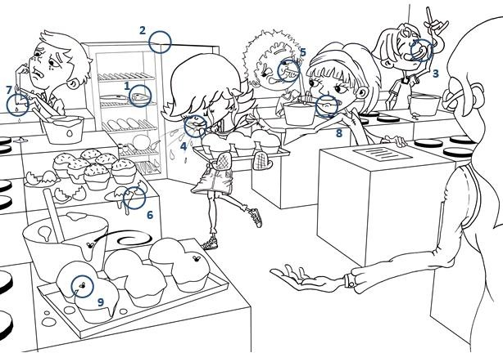

Explication des résultats

- La viande crue doit être conservée dans un emballage étanche, une boîte ou une assiette couverte pour éviter les écoulements et la contamination des autres aliments par des microbes pathogènes.
- La température du réfrigérateur ne doit pas dépasser 4°C (cela permet de ralentir voire stopper la multiplication des microbes). Laisser la porte ouverte va entrainer une élévation de la température du réfrigérateur et permettre aux microbes de se multiplier.
- La pâte à gâteau crue peut contenir des microbes pathogènes il ne faut donc pas en consommer.
- En éternuant de cette manière on dissémine ses microbes tout autour de soi. Pour ne pas transmettre son infection il faut tousser/éternuer dans un mouchoir en papier (que l’on jette ensuite à la poubelle avant de se laver les mains) ou dans son coude.
- Les poils et le mucus à l’intérieur du nez servent de piège aux microbes indésirables que nous pouvons respirer. En se mettant le doigt dans le nez, on peut ramasser des microbes pathogènes que l’on transmet aux aliments ou à d’autres personnes avec nos mains.
- Les œufs crus peuvent contenir des bactéries pathogènes telles que des Salmonella qui peuvent entrainer une infection d’origine alimentaire.
- Les plaies/les coupures doivent être soignées et recouvertes avant de cuisiner pour éviter de contaminer les aliments.
- Le crayon a pu entrer en contact avec des microbes présents dans la cuisine. Le fait de le mettre dans la bouche peut faire passer ces microbes dans la bouche puis dans le tube digestif et entrainer une infection.
- Les mouches peuvent transporter des microbes pathogènes d’une source à une autre.

Hygiène des aliments
Erreurs dans la cuisine - Document de travail élève


Consigne : Peux-tu entourer 9 erreurs qui montrent que ces élèves d’un cours de cuisine ne sont pas attentifs au risque de transmission des infections et expliquer pourquoi ?

